Tělovýchovná jednota Gumárny Zubří odbor Sportu pro všechny
zve od září 2014 k pravidelnému cvičení v Sokolovně.

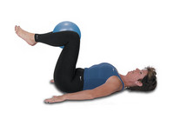
Po 9:30 - 10:30
Cvičení pro seniory
Mgr. Jana Mikulenková
nabízíme seniorům přiměřeným pohybem upevnit si zdraví

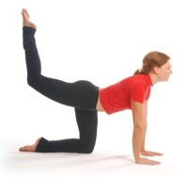
Út 17:30 - 18:30
Zdravotní cvičení
Eva Gazdová, fyzioterapeut
cvičení rehabilitačního typu

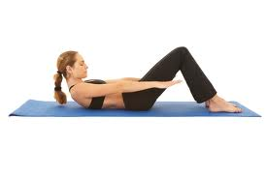
Út 18:30 – 19:30
Pilates
Iva Pernická
cvičební systém zaměřený na posilování středu těla

St 17:30 - 19:00
Jóga
Mgr. Jana Mikulenková
cvičení vede k vytvoření harmonie těla, mysli, duše, zlepšuje flexibilitu, přináší relaxaci

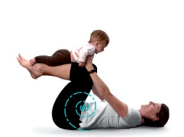
Čt 9:30 - 10:30
Cvičení rodičů s dětmi - (do 4 let)
Jitka Porubová, DiS
děti cvičí společně s rodiči, rozvíjí si pohybové dovednosti a koordinaci

Čt 16:30 – 17:30
Děti 4-7 let
Irena Dukátová, Ilona Krupová, Bc. Veronika Pobořilová
všestranné pohybové aktivity pod vedením učitelek MŠ

